2025- Год 80-летия Победы в Великой Отечественной войне

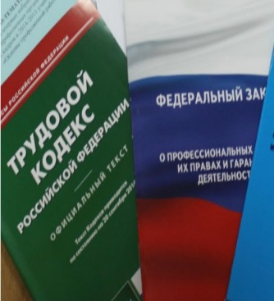  Правовая инспекция труда Профсоюза | КАЛУЖСКАЯ ОБЛАСТНАЯ ОРГАНИЗАЦИЯ  ОБЩЕРОССИЙСКОГО ПРОФСОЮЗА ОБРАЗОВАНИЯ  https://www.eseur.ru/kaluga/  Информационный листок №24  Продолжительность рабочего времени педагогических работников- новые нормы.

С 1 сентября - новые нормы часов педагогической нагрузки за ставку
Приказ Минпросвещения от 4 апреля 2025 г. N 269 (зарег в Минюсте 06.05.2025)
Приказ Минпросвещения от 11 апреля 2025 г. N 285/334 (зарег. в Минюсте 06.05.2025)
Приказ Минобрнауки России от 11 апреля 2025 г. N 335 (зарег. в Минюсте 06.05.2025)
Установлены новые требования к продолжительности рабочего времени педагогических работников образовательных организаций. Документ вступит в силу с началом нового учебного года - с 1 сентября 2025 года. Действующие с 2014 года нормы педагогической нагрузки с указанной даты упраздняются.
В целом сохранится привычный порядок определения учебной нагрузки педагогов за ставку заработной платы. В частности, для воспитателей, социальных педагогов, мастеров производственного обучения, методистов, советников директора и других категорий учителей установлена норма в 36 часов рабочего времени в неделю; для инструкторов по физкультуре, а также воспитателей, работающих в интернатах и социальных приютах - 30 часов; для воспитателей, работающих с детьми с ограниченными возможностями здоровья; - 25 часов; для музыкальных руководителей и концертмейстеров - 24 часа; для учителей-дефектологов и учителей-логопедов - 20 часов в неделю.
При этом появятся и существенные оговорки. Так, учебная нагрузка педагогов, которым установлена норма рабочего времени 18 часов в неделю (это, в частности, учителя школ, преподаватели допобразования, тренеры-преподаватели и др.), должна рассчитываться с учетом часов, предусмотренных планом внеурочной деятельности для занятий по углубленному изучению предметов, проектно-исследовательской деятельности и т.д.
Преподавателям колледжей и техникумов объем годовой педнагрузки будет по-прежнему рассчитываться исходя из нормы учебной работы за ставку 720 часов в год и длительности учебного процесса в 10 месяцев. При этом верхний предел учебной нагрузки не должен превышать 1440 часов в учебном году.
Учебную нагрузку педагогических работников профессорско-преподавательского состава теперь определяет Минобрнауки России - продолжительность рабочего времени этой категории педагогов и порядок определения учебной нагрузки для них ведомство утвердило своим приказом.

Калужская областная организация Профсоюза работников народного образования и науки РФ

Тел.факс: 57-64-69, prokaluga40@mail.ru
Калуга, май, 2025
https://www.eseur.ru/kaluga/

